멀티코어 컴퓨팅 HW #4

2010-11904
최재민

1. A.

성능 분석을 하기 이전에 캐시 라인의 크기를 알아보기 위해 다음과 같은 명령어를 이용하였다.

그림에서 알 수 있듯이 현재 머신의 캐시 라인 크기는 64 바이트이다. 매트릭스의 각 원소는 float 타입이므로 4바이트이고, 한 캐시 라인에 16개의 원소들이 들어갈 수 있다. 원활한 실험을 위해 매트릭스의 크기를 128 X 128로 고정하였으며 (NDIM을 128로 수정), 한 행을 위해서는 128 / 16 = 8개의 캐시 라인이 필요하다. 또한, 코드 수행시마다 걸리는 시간이 다르므로 이에 의한 오차를 최대한 줄이기 위해 1000번의 iteration을 돌린 수행 시간을 1000으로 나누어 각 매트릭스 곱셉 방법의 수행 시간을 측정하였다. 이를 위해 mat_mul 함수 내부에 iter라는 변수를 선언하여 기존 루프들 바깥에 새로운 루프를 생성하였다. 실험 과정은 먼저 코드를 수정한 후 make 명령을 통해 컴파일하고 ./mat_mul 을 입력하여 프로그램을 실행하였다.

1-1. ijk (jik)

Lecture PPT에 있는 그대로 sum변수를 사용하여 ijk 방식을 구현하게 되면 각 innermost loop 당 2번의 load과 0번의 store가 일어나게 되며, 뼈대코드를 사용하면 3번의 load와 1번의 store가 일어나게 된다. 다른 방식들(kij와 jki 등)은 2번의 load와 1번의 store가 일어나므로, ijk 방식을 어떤 방법으로 구현을 하든 간에 load와 store 개수에 의한 차이는 존재할 수 밖에 없다는 것을 알아두자.

주어 코드에서 innermost loop을 분석해 보면, 행렬 a의 경우 compulsory miss rate가 (float size)/(cache line size) = 4/64 = 1/16이고, 행렬 b의 경우 매 iteration마다 miss가 나므로 compulsory miss rate는 1, 행렬 c의 경우 맨 처음 iteration에서만 miss가 나므로 compulsory miss rate는 0에 가깝다. 이들을 합치면 각 innermost loop 당 compulsory miss rate의 합은 17/16 정도가 된다.

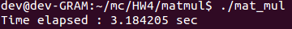

위 코드를 컴파일 후 실행한 결과 위와 같은 수행시간이 출력되며, 이는 1000번의 iteration을 거친 결과이므로 1000으로 나눠주면 수행시간은 평균적으로 0.00318초 정도가 된다. 현재 구현 방식으로는 다른 방식들에 비해 load가 1번 더 많으므로 약간 더 느리게 나타난 결과라고 볼 수 있다.

1-2. kij (ikj)

이 방식을 이용하면 행렬 b의 원소가 고정된 상태에서 innermost loop이 실행되게 된다. 즉, 행렬 a의 compulsory miss rate는 0이다. 행렬 b와 c는 j가 하나씩 증가하면서 같은 행의 열들을 차례대로 읽어오므로 compulsory miss rate는 각각 1/16이 된다. 이들을 합치면 각 innermost loop 당 compulsory miss rate의 합은 2/16이 되고, 이는 Ijk 방식보다 작으므로 수행시간이 빠를 것으로 예상된다.

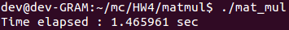

실제 수행 결과는 위와 같으며, 이 역시 1000으로 나눠주면 평균 수행 시간은 0.00146초 정도이고, ijk 방식보다 약 2배 정도 빠른 것을 알 수 있다.

1-3. jki (kji)

이 방식을 이용하면 행렬 b의 원소가 고정된 상태에서 innermost loop이 실행되므로 행렬 b의 compulsory miss rate는 0이다. 행렬 a와 c는 i가 하나씩 증가하면서 같은 열의 원소들을 읽으므로 compulsory miss rate는 각각 1이 된다. 이들을 합치만 각 innermost loop당 compulsory miss rate의 합은 2가 되며, 이는 모든 방식 중 가장 크므로 가장 느린 수행속도를 보일 것이라고 예측할 수 있다.

실제 수행 결과는 위와 같으며, 이를 1000으로 나눠주면 평균 수행 시간은 0.00691초 정도이고 이는 모든 방식 중 가장 느린 속도이다.

1. B.

lscpu

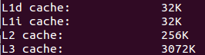

NDIM = 1024

Changed argument parsing (added -s for blocking size)

Normal

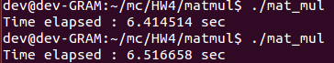

1 with MIN

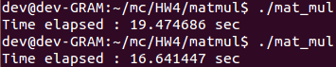

1 without MIN (similar to NORMAL)

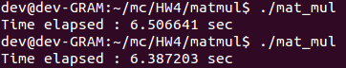

2

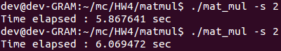

4

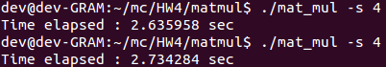

8

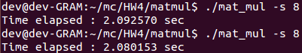

-------------L1 cache?------------

16

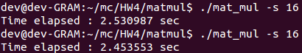

32

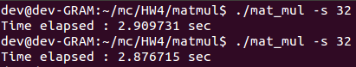

48 (not power of 2)

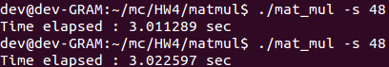

64

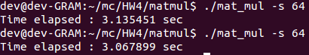

96 (not power of 2)

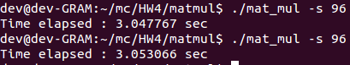

128

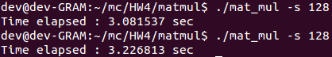

256

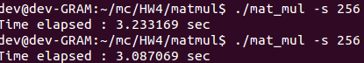

512

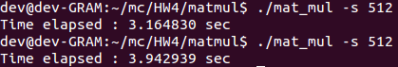

640

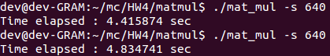

768

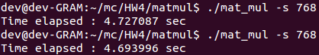

896

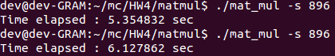

1024

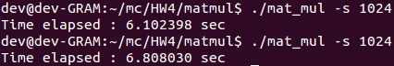

1. C.

<Strong Scalability>

NDIM=2048

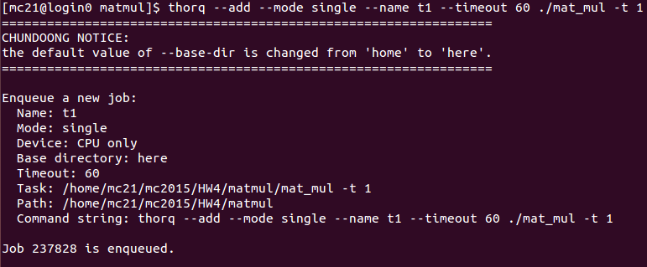

<Weak Scalability>

